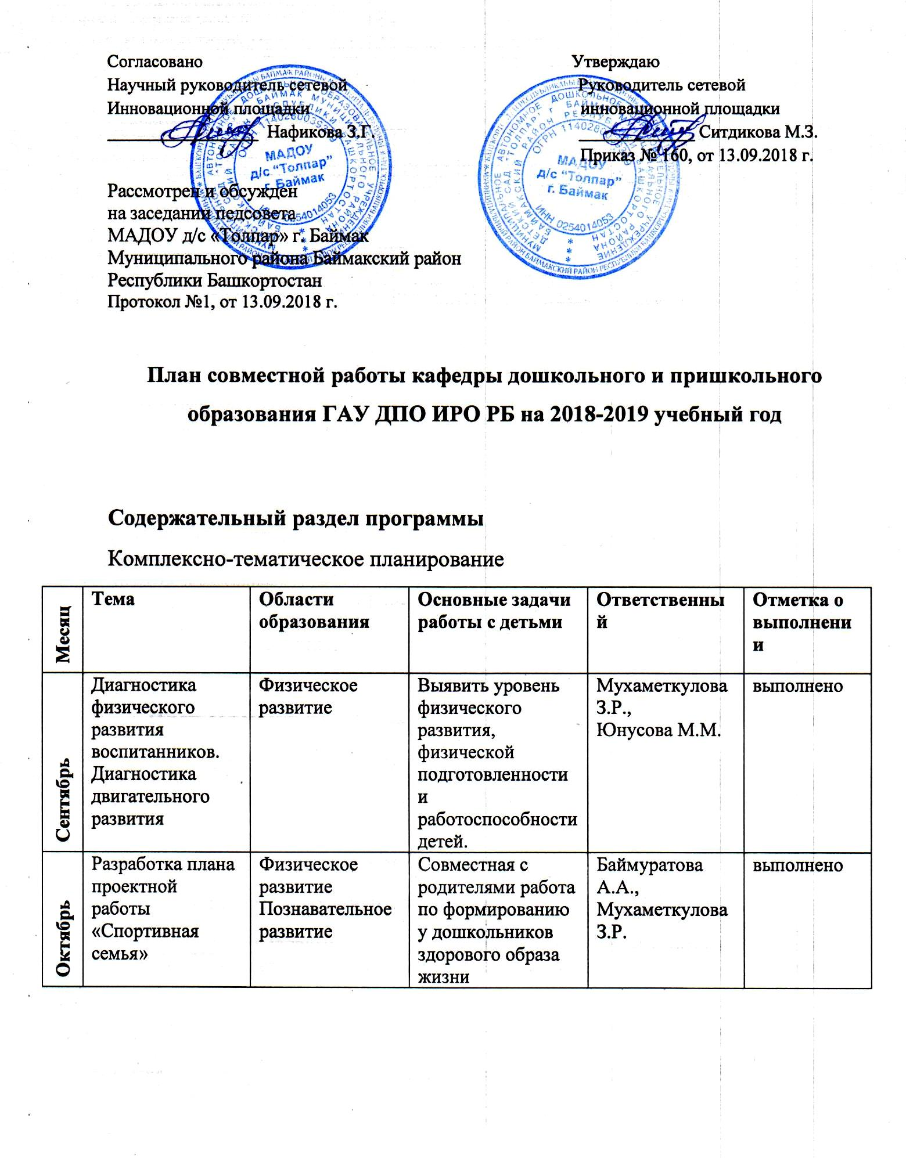
Ноябрь | Поход с воспитанниками подготовительной группы совместно с родителями на ипподром «Акъял» в село Куянтау | Интеграция всех образовательных областей | Совместная с родителями работа по формированию у дошкольников здорового образа жизни, воспитание доброжелательного отношения к животным, интереса к конному спорту | Мухаметкулова З.Р., Баймуратова А.А. | выполнено
Декабрь | Разработка плана проектной работы «Ылак» | Физическое развитие  Познавательное развитие | Знакомить детей национальными спортивными играми. Развивать двигательную активность, выносливость | Мухаметкулова З.Р. | выполнено
Январь | Экскурсия в село Темясово историко-краеведческий музей |  | Обеспечение программы историческими материалами, фактами | Шафикова З.Р. | выполнено
Февраль | Участие на семинар-практикуме по теме: «Инновационные формы и методы поликультурного образования в условиях реализации требований ФГОС ДО» Уфимский район, д. Шамонино |  | Обмен опытом работы педагогов, работающих в условиях сетевых инновационных площадок | Нафикова З.Г. | выполнено
Март | Итоговое мероприятие проектной работы в подготовительной группе фольклорный праздник «Батырҙар бәйгеһе» | Интеграция всех образовательных областей | Приобщение детей к народным традициям. Вызвать чувство радости, праздничного настроения. Познакомить с башкирскими национальными играми. | Баймуратова А.А. | выполнено
Апрель | Оснащение развивающей предметно-пространственной среды. Составление сценария |  | Приобретение и пополнение атрибутами и пособиями уголки, игровое пространство. | Ситдикова М.З. | выполнено
Май | Республиканский семинар-практикум педагогов дошкольных образовательных учреждений, работающих в условиях инновационной деятельности. |  | Демонстрация, показ, обобщение педагогического опыта накопленного по теме инновационной деятельности. Обмен опытом работы педагогов, работающих в условиях сетевых инновационных площадок | Ситдикова М.З. | выполнено

